ГОСУДАРСТВЕННАЯ ИТОГОВАЯ АТТЕСТАЦИЯ ОРДИНАТОРОВ
29 июня 2021 года на кафедре судебной медицины ФУВ МОНИКИ им. М.Ф. Владимирского состоялось заседание государственной экзаменационной комиссии (ГЭК) по проведению государственного аттестационного испытания в форме государственного экзамена по специальности 31.08.10 «Судебно-медицинская экспертиза» с присвоением квалификации и выдачей документа-диплома об окончании ординатуры государственного образца с приложением.
ГЭК в составе председателя д.м.н., проф. Е.Х. Баринова, секретаря к.м.н. Н.А. Романько, членов комиссии д.м.н., проф. В.А. Клевно, к.м.н. О.В. Лысенко, д.м.н. А.В. Максимова, к.м.н., Е.Н. Григорьевой, Э.В. Булановой, В.А. Зазулина, О.Г. Заторкиной И.А. Фроловой заслушала ординаторов второго года обучения, оценив уровень их теоретической подготовки, уровень освоения практических умений и умение решать профессиональные задачи.
Государственная экзаменационная комиссия приняла решение: ординаторы Демидова Евгения, Дмитриева Екатерина, Дуброва Софья, Жежель Елена, Мальцева Дарья, Набиев Тимур, Плетенкина Александра, Плигин Анатолий и Трофимова Мария успешно прошли государственную итоговую аттестацию; всем девяти ординаторам выдать документы установленного образца.
В сентябре дипломированным выпускникам ординатуры предстоит пройти первичную специализированную аккредитацию и приступить к профессиональной деятельности в качестве врачей – судебно-медицинских экспертов в различных структурных подразделениях бюро судебно-медицинской экспертизы.
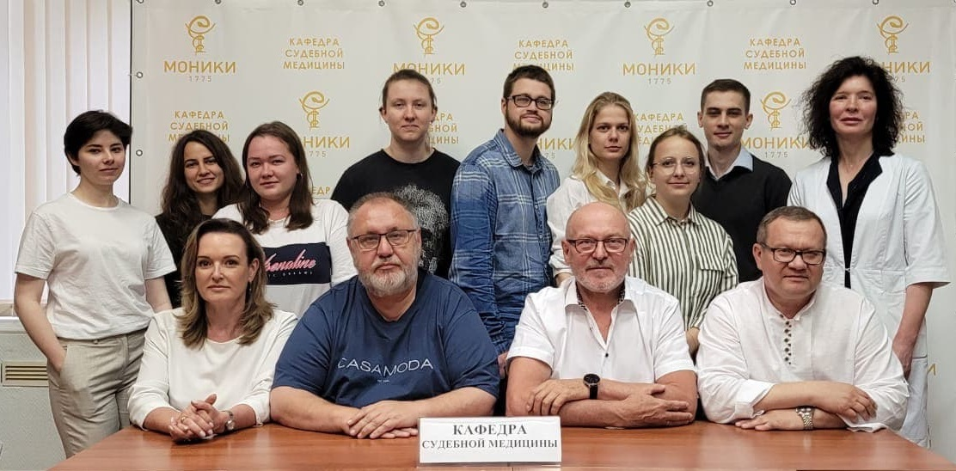

Подрисуночная подпись к фотографии:
29 июня 2021 года в день государственной итоговой аттестации ординаторов кафедры судебной медицины ФУВ МОНИКИ (слева направо: первый ряд): Н.А. Романько, Е.Х. Баринов, В.А. Клевно, О.В. Лысенко; (второй ряд): А.В. Плетенкина, Е.В. Жежель, Д.А. Мальцева, Е.А. Демидова, А.В. Плигин, Е.А. Дмитриева, М.А. Трофимова, Т.Р. Набиев, С.Э. Дуброва

